
ПРОЕКТ
инициативного бюджетирования
Кемеровская область –Кузбасс
Инициативная группа жителей г. Березовский
Название проекта «Фитнесс - зал на открытом воздухе для четвероногих
(площадка для дрессировки собак)»
Победитель регионального проекта «Твой Кузбасса - твоя инициатива»

Девиз проекта: «Гладь, люби, хвали!»
Цель проекта: создание комфортных условий для выгула и дрессировки собак сквозь призму снижения уровня повседневного стресса жителей г. Березовского, в том числе поддержки эмоционального фона молодого поколения.
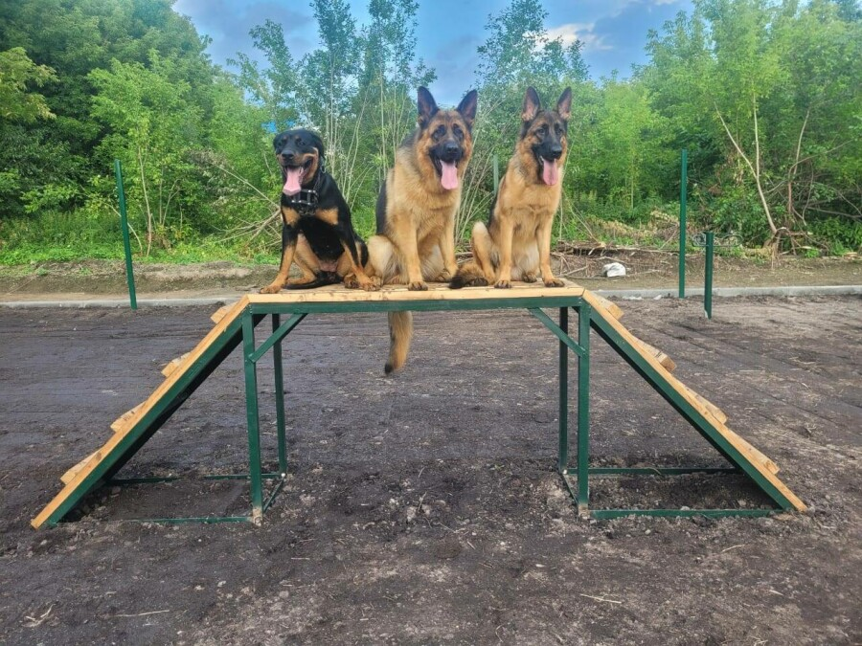
Задачи проекта:
- Благоустроить площадку для дрессировки собак;
- Привить жителям города любовь к животным с помощью воскресных показательных выступлений четвероногих друзей;
- Развить у детей чувство ответственности за животных и интерес к собаководству;
- Организовать на базе площадки кинологическую школу;
- Обеспечить комфортные условия жизни отдельных категорий граждан посредством объединения людей по интересам (породы: крупные, средние, мелкие).
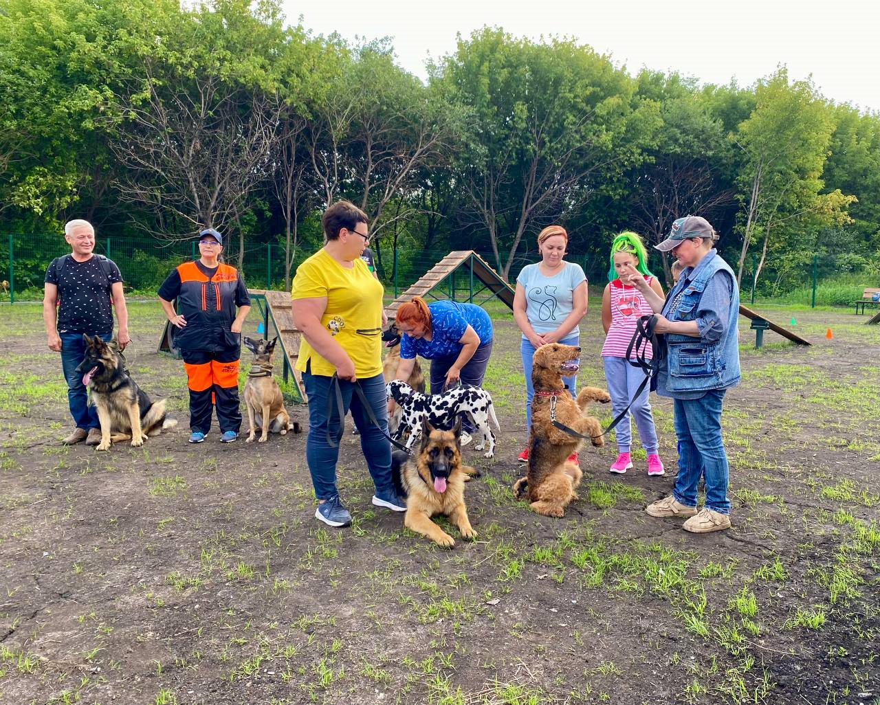
Краткое содержание проекта:
В городе Березовский большое количество владельцев собак, участвующих и занимающих призовые места в областных и всероссийских соревнованиях. Отсутствие места профессиональной дрессировки и специальных навыков собак может приводить к тому, что со временем питомцы становятся неуправляемыми, что, в свою очередь, приводит к несчастным случаям с их участием, а зачастую и к увеличению числа брошенных животных.
Данные факты показывают, что необходимо повышать среди населения культуру владения собакой. Собаковод должен понимать своего питомца и воспитывать его. Взаимопонимание между хозяином и питомцем один из важнейших факторов в собаководстве, как следствие обеспечение безопасности для окружающих. Всегда надо помнить, что основная составляющая взаимоотношений между человеком и питомцем – это взаимная помощь. А одна из главных мотиваций завести в семье собаку – это стремление к теплому эмоциональному взаимодействию и спасение от одиночества. Как показывает многолетний опыт владельцев питомцев, те, кто решают завести собаку из соображений заботы о ком-то, получают ряд плюсов, влияющих на многие аспекты жизни:
· повышают самооценку (для альтруистов это особенно важно);
· улучшают навыки коммуникации;
· начинают получать больше удовольствия от жизни.
В целом площадка представляет собой особый комплекс снарядов, расположенных последовательно и предназначенных для отработки упражнений по различным направлениям подготовки собак. Специальное тренировочное оборудование (наклонная горка, бревно, покрышка, вышка, барьер) позволяет проводить не только дрессировку собак, но и показательные выступления с питомцами, тем самым привлекает как владельцев собак, так и желающих ими стать. Площадка располагается на безопасном расстоянии от жилой зоны, что не мешает жителям близлежащих домов.
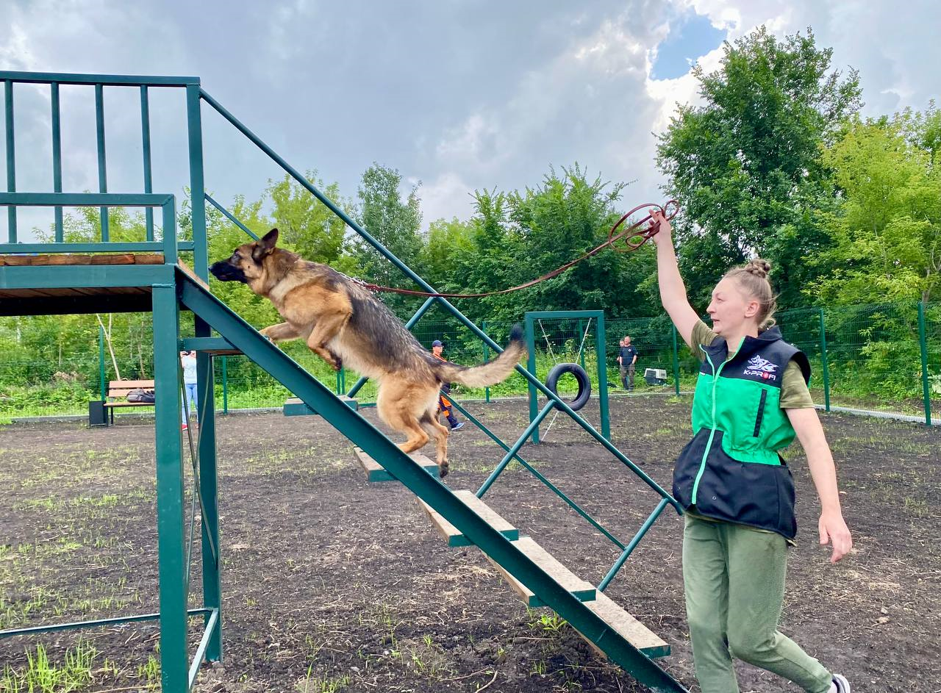

Результаты и эффективность
Бесспорно, современный комплекс снарядов для «четвероногих друзей» стал главным местом в г. Березовский для профессиональной дрессировки собак и пользуется большой популярностью среди горожан. Если ранее на площадке занимались со своими питомцами единицы граждан, то после благоустройства посещение значительно возросло. Потенциальными благополучателями являются более 3,4 тысяч горожан. Площадка привлекает и молодое поколение - юные собаководы приходят со своими питомцами и на примере старших товарищей учатся обращению с животными.

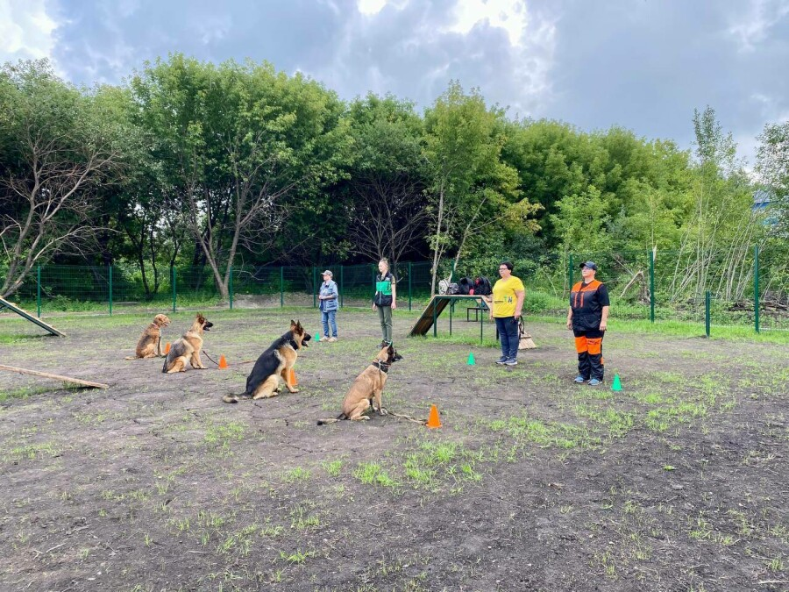

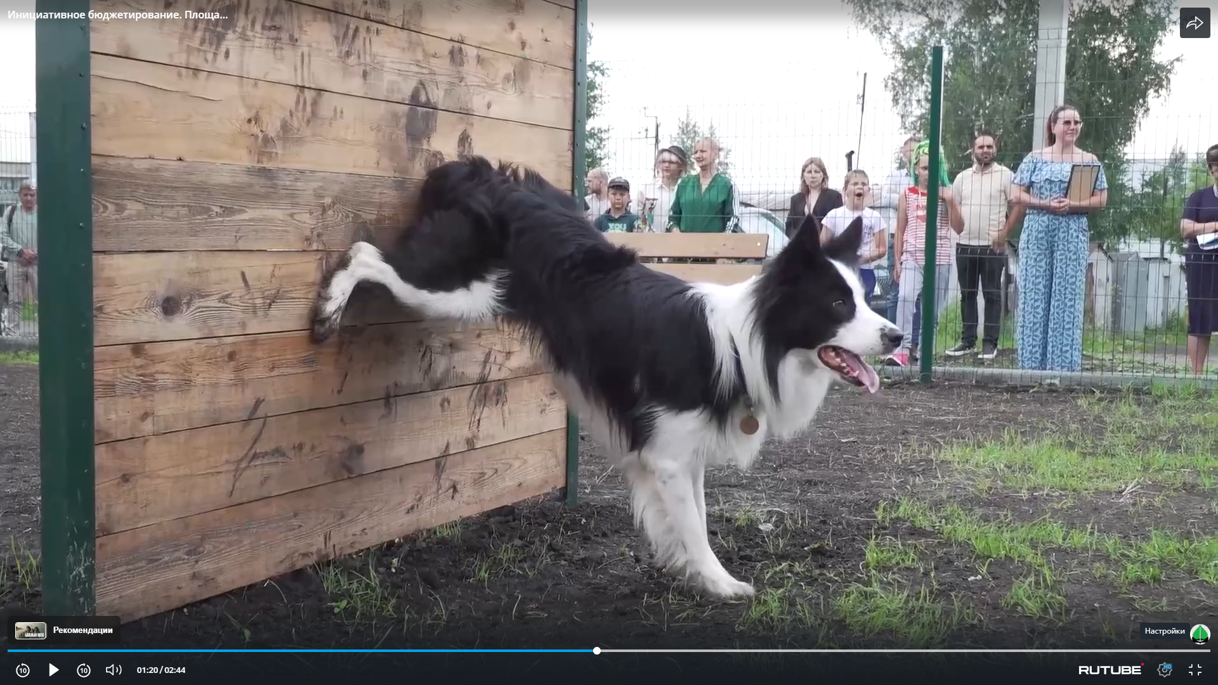
Общественное признание:
Важно отметить, что проект носит одновременно позитивно эмоциональный и обучающий характер для общественного здоровья жителей г. Березовского.
«Фитнесс - зал на открытом воздухе для четвероногих (площадка для дрессировки собак)» вошел в число победителей регионального конкурса «Твой Кузбасса - твоя инициатива», а в 2024 году на VIII Всероссийском конкурсе проектов инициативного бюджетирования занял 1 место в номинации «Самый оригинальный проект».

